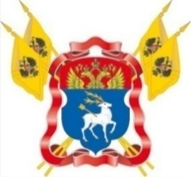

|  |
| --- |
| **ВОЙСКОВОЕ КАЗАЧЬЕ ОБЩЕСТВО «ВСЕВЕЛИКОЕ ВОЙСКО ДОНСКОЕ»**  **ОКРУЖНОЕ КАЗАЧЬЕ ОБЩЕСТВО**  **ДОНЕЦКИЙ ОКРУГ**  **НАЧАЛЬНИК ШТАБА –**  **ЗАМЕСТИТЕЛЬ АТАМАНА**  **ОКО ДОНЕЦКИЙ ОКРУГ**  ул. Ленина 74, г. Каменск-Шахтинский,  Ростовская область, 347810  Тел/факс: 8(86365) 7-16-33  E-mail: sektor.kamensk-gku-kazaki.dona@mail.ru  *ОКПО 68745332 ОГРН 1026102109967*  *ИНН 6147017501 КПП 614701001*  *30.09.2019* г. № 129  На № _____ от _________ |

Атаманам

юртовых и городских

казачьих обществ

ОКО Донецкий округ

Господин атаман!

В соответствии с письмом первого заместителя (товарища) войскового атамана казачьего полковника Беспалова М.А. от 30 сентября 2019 года № 404-ВД/02 направляю Вам письмо командира войсковой части 62834 Министерства Обороны Российской Федерации «О потребности в комплектовании вакантных воинских должностей», поступившие в адрес Атамана войскового казачьего общества «Всевеликое войско Донское» (приложение).

Прошу довести данные материалы до сведения членов Вашего казачьего общества, в том числе и юношей-казаков, подлежащих призыву в кампанию «Осень 2019».

При наличии казаков, желающих проходить военную службу по контракту в перечисленных воинских частях, информацию прошу направить в мой адрес по следующей форме:

1. Фамилия, имя, отчество казака, дата рождения.

2. Наименование казачьего общества.

3. Контактный телефон.

Ответственный за сбор информации – начальник отдела военной и правоохранительной службы военного управления войскового казачьего общества «Всевеликое войско Донское» подъесаул Бабийчук Ю.А. тел.: (863) 240-16-68, электронный адрес: [shtab_vko_vvd@mail.ru](mailto:shtab_vko_vvd@mail.ru).

Приложение: на 4л. 1экз.

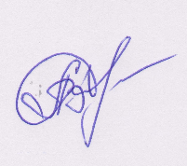

подъесаул А.В. Семиглазов

Ковалёва Александра Сергеевна

8 (86365) 7-16-33, 8-908-500-58-10.